

**Digitaalse tuleviku kujundamine: esimesed ELi avaandmete päevad**

**23.–25. novembril 2021 toimusid internetis esimesed ELi avaandmete päevad, mis algasid rahvusvahelise avaandmete ja andmete visualiseerimise konverentsiga** [**EU DataViz**](https://op.europa.eu/en/web/eudataviz/) **ning lõppesid iga-aastase avaandmete võistluse** [**EU Datathon**](https://op.europa.eu/en/web/eudatathon) **finaalidega.**

[ELi avaandmete päevad](https://op.europa.eu/en/web/euopendatadays) kavandati nii, et need pakuksid huvi kõigile avaandmete sidusrühmadele ja andmete taaskasutajatele, kusjuures erilist rõhku pandi ELi avaliku sektori vajadustele. Üritusele registreerus üle 2000 andmehuvilise, andmete visualiseerimise eksperdi ja lahenduste otsija. Esinejate seas oli ühiskonna eri sektorite esindajaid, kes rääkisid oma kogemustest riigiasutustes, ülikoolides ja rahvusvahelistes organisatsioonides, näiteks Maailmapangas.

ELi avaandmete päevad avas hiljuti ametisse nimetatud Euroopa Liidu Väljaannete Talituse peadirektor Hilde Hardeman, kes tutvustas ka mitut kõrgetasemelist peakõnelejat. Luksemburgi peaminister Xavier Bettel rõhutas, et Luksemburgi valitsus peab digiüleminekut esmatähtsaks ning Euroopa Komisjoni eelarve- ja haldusvolinik Johannes Hahn tutvustas Euroopa Komisjoni digiülemineku visiooni aastaks 2030. Avaandmete tuleviku kohta esitasid inspireerivaid märkusi Sloveenia avaliku halduse minister Boštjan Koritnik, kes esindas Euroopa Liidu Nõukogu tulevast eesistujariiki Sloveeniat, ja Pascal Leardini, kes on Euroopa Komisjoni asepeasekretär ja peadirektor.

**EU DataViz 2021 (23.–24. november 2021)**

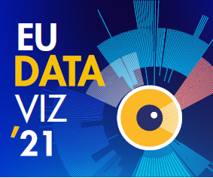ELi avaandmete päevad algasid EU DataViz 2021 konverentsiga, mille eesmärk oli jagada avaandmete ja andmete visualiseerimisega seotud kogemusi ja parimaid tavasid. Esimesel päeval räägiti avaandmetest kui digiülemineku peamisest võimaldajast. Täiskogu istungil tutvustas Yvo Volman Euroopa Komisjonist ELi vaatenurka avaandmetele ja kirjeldas üksikasjalikult Euroopa ühtse andmeturu loomise plaane. Erikoosolekutel käsitleti teemasid alates ELi avaandmete koostalitlusvõimest ja juurdepääsetavusest kuni avaandmete ökosüsteemide loomiseni, ja veel palju muud.

Teisel päeval keskenduti andmete visualiseerimisele. Sixtine Bouygues Euroopa Komisjonist tõi esile andmete visualiseerimise eelised ja probleemid ELi haldusasutuste jaoks ning Euroopa Keskpanga esindaja Valérie Saintot keskendus andmete visualiseerimisele kui innovatsiooni edasiviijale. Temaatilistel koosolekutel räägiti andmete visualiseerimisest kui vahendist uute teadmiste avastamiseks lugude jutustamise kaudu, ning tutvustati rahvusvaheliselt edukaid andmete visualiseerimise projekte ja valdkonna viimaseid trende.

**EU Datathon (25. november 2021)**

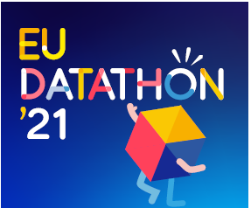

ELi avaandmete päevad lõppesid iga-aastase avaandmete võistluse EU Datathon finaalidega. Üheksa finaali pääsenud meeskonda, kes valiti välja peaaegu 100 töö hulgast, mis olid esitatud 33 riigist, võistlesid kolmes kategoorias, mis olid Euroopa Komisjoni poliitiliste prioriteetidega kooskõlas.

Enne finaale tutvustasid meeskonnad oma ideid ELi avaandmetel põhinevate rakenduste kohta [videotes](https://www.youtube.com/playlist?list=PLT5rARDev_rnik8jF6E8k5AjN5zeJmqXG). 25. novembril 2021 esitlesid nad täielikult toimivaid rakendusi žüriile ja publikule. Auhinnafondi suurus oli 99 000 eurot, sealhulgas publiku lemmiku auhind. Volinik Johannes Hahn kiitis oma sõnavõtus meeskondade uuenduslikke lähenemisviise ja lahendusi, mis aitavad Euroopal oma põhiprobleeme lahendada: „Edasiliikumist ei piira üksnes tehnoloogia puudumine, vaid sageli ka õige mõtteviisi puudumine... Olete loonud sisukaid uusi projekte ja töötanud välja toimivaid rakendusi, et lahendada olulisi probleeme.“

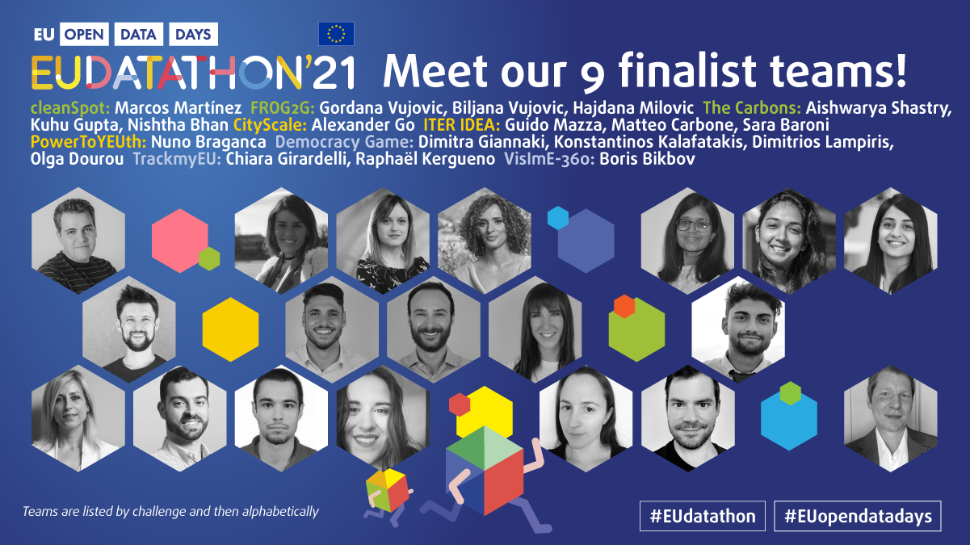

18 andmespetsialistist koosnev žürii, mida juhtis Per Nymand-Andersen (Euroopa Keskpank), valis välja iga ülesande võitjad.

**Esimese ülesande** võitis:  **Euroopa roheline kokkulepe**

1. koht: **The Carbons** - Toida oma keha Maad kahjustamata. (India)

2. koht: **cleanSpot** - Taaskasuta rohkem, sest meil pole planeeti B. (Hispaania)

3. koht: **FROG2G** - Muuda oma kodulinn rohelisemaks, ühe puu kaupa. (Montenegro)

**Teise ülesande** võitis: **Inimeste hüvanguks toimiv majandus**

1. koht: **ITER IDEA** - uus portaal, mis hõlbustab naiste liikuvust Euroopas. (Itaalia)

2. koht: **PowerToYEUth** - Leia oma ettevõttele riiklik rahastus ja suurenda noorte tööhõivet. (Portugal)

3. koht: **CityScale** - Visualiseeri, võrdle ja leia elamiseks parim koht. (Ukraina)

**Kolmanda ülesande** võitis: **Digiajastule vastav Euroopa**

1. koht: **TrackmyEU** - Tutvu ELi poliitikaga, jälgi sulle huvipakkuvaid teemasid ja tee oma hääl Brüsselis kuuldavaks! (Prantsusmaa, Itaalia)

2. koht: **Democracy Game** - Proovi kätt poliitikas virtuaalse aruteluvahendi abil. (Kreeka)

3. koht: **VislmE-360**: 360ᵒ ülevaade nägemispuude teemal. (Itaalia)

**Publiku lemmiku auhind**

Publiku lemmiku auhinna pälvisid:

1. koht: **ITER IDEA** (Itaalia)

2. koht: **cleanSpot** (Hispaania)

3. koht: **FROG2G** (Montenegro)

ELi avaandmete päevad korraldas [Euroopa Liidu Väljaannete Talitus](https://op.europa.eu/et/home) koos rohkem kui 60 partneriga, kes esindasid ELi institutsioonide ja ametite andmeteenuste osutajaid, Euroopa avaandmete portaali ja riiklikke statistikaameteid ning peamisi digiettevõtjaid Luksemburgist.